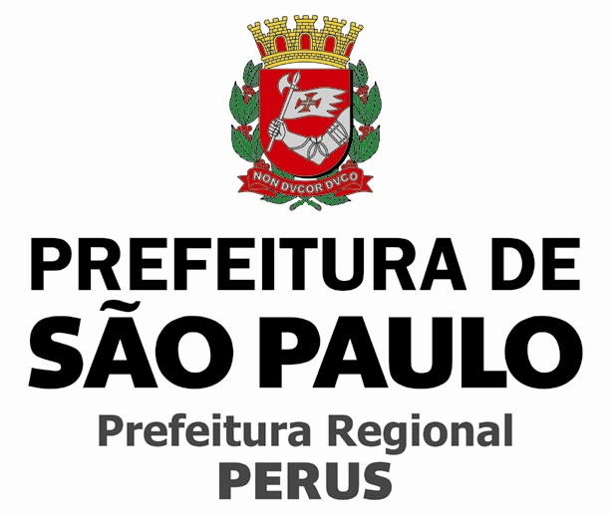

ATA DA REUNIÃO ORDINÁRIA DO CONSELHO REGIONAL DE MEIO AMBIENTE, DESENVOLVIMENTO SUSTENTÁVEL E CULTURA DE PAZ-CADES PERUS.
Realização: 08/03/2017 – Inicio: 19h15min - Término: 20h30minh.
Local: Auditório da Prefeitura Regional Perus.
Endereço: Rua Ylidio Figueiredo, 349 – Vila Perus.

Conselheiros Presentes:
Aparecida Eva Kirst
Danielle Daiana de Santana
Eliana Cruz Soares Kirst
José Carlos Martins Secall
Roberto Kirst
Sueli Aparecida Kirst
Valdir de Sousa
Eduardo Kirst (Suplente)

Conselheiros ausentes:
Vitor Kirst

Outras presenças:
Luis Moura – Prefeitura Regional Perus – Coordenando os trabalhos
Paulo Rodrigues – Conselho Participativo Municipal
Luiz Antonio Peral – Prefeitura Regional Perus
Miguel Seprenyi - Prefeitura Regional Perus

Munícipes:
Isabel de Oliveira Paes

Os membros foram convocados com antecedência para realização desta reunião ordinária, por meio de correio eletrônico desta Prefeitura Regional para deliberarem sobre a seguinte ordem do dia: Informes; Córrego Ribeirão Perus (Piscinões); Enchentes em Perus e Sol Nascente; Córrego limpo Sabesp/Prefeitura. O Sr. Luis Moura iniciou a reunião tratando sobre informes gerais e primeiramente destacou que a pedido do Prefeito Regional enviou e-mail aos Secretários solicitando representantes para o Cades, alguns já indicaram e outros estão aguardando novas nomeações para completar o quadro funcional e posteriormente serão indicados: são elas, Secretaria do Verde e Meio Ambiente, da Educação, Segurança Urbana (GCM), Saúde, Habitação, Esportes, Transportes, Direitos Humanos, Parque Anhanguera e Sabesp. Foram passados vários informes sobre a importância da limpeza na região; sendo árvores, lixo e praças, ecoponto no recanto dos Humildes, parceria entre Prefeitura e Sabesp sobre os buracos após as ligações, parceria Sabesp/Prefeitura sobre o Córrego Limpo, carro de coleta seletiva de lixo segunda e quarta-feira, que alguns caminhões estão descartando lixo no carrego. Quanto à pauta do dia, sobre as enchentes no Sol Nascente a Prefeitura Regional Perus informou que iria realizar uma ação no córrego para minimizar as enchentes na região. Sobre o córrego Ribeirão Perus serão construídos piscinões com dinheiro do PAC e que o Secretário da Secretaria de Serviços e Obras (antiga SIURB) está providenciando junto aos órgãos competentes. No ano passado o CADES e o Conselho Participativo elegeram como prioridade principal as enchentes no Ribeirão Perus e por este motivo os conselheiros continuaram cobrando o inicio das obras, mas estava faltando à liberação da licença ambiental que logo foi assinada pela SVMA e a próxima etapa do processo é a Secretaria de Serviços e Obras (antiga SIURB) emitir a ordem de inicio. Foi acordado que a pauta da próxima reunião será “Como e onde forma a enchente do Ribeirão Perus” com a apresentação do Geólogo José Fernandes Pires, participação do Conselho Participativo, a reunião será no Auditório da Prefeitura Regional Perus, às 19h e será aberta ao público. A reunião terminou às 20h30minh. Nada mais havendo a declarar, eu Danielle Daiana de Santana, redigi esta ATA que vai por mim e pelo Presidente assinada.

Danielle Daiana de Santana Eduardo Cerveira Rosmaninho
Secretária President

